EKOLOGICZNA ŚRODA

SPIS TREŚCI
1. PISOWNIA WYRAZÓW Z „CH” 1
2. SPRAWDŹ SIĘ SAM 2
3. JESTEM SUPERBOHATEREM-SEGREGUJĘ ODPADY 2
4. RUSZ GŁOWĄ. ZADANIA MATEMATYCZNE 3

Dzień dobry!
Dziś na początek dnia taki o to list:
Drogie dzieci!

Piszę do Was list, gdyż mam zmartwienie i liczę na Waszą pomoc. Bardzo martwię się o zaśmiecane przez ludzi plaże, rzeki, jeziora, morza i oceany. Przyroda jest zatruwana, niszczona. Mieszkańcy miast i wsi produkują olbrzymie ilości śmieci. Niektórzy, chcąc się ich pozbyć, wywożą je do lasu albo palą w piecu. Na sklepowych półkach jest mnóstwo towarów i często trudno się oprzeć przed ich zakupem w nadmiernej ilości. Opakowania po nich to śmieci, których wciąż przybywa. Pamiętam, że kiedy Wasi dziadkowie byli dziećmi, oddychali czystym powietrzem, używali wielorazowych siatek na zakupy, a zamiast napojów w kartonikach i plastikowych butelkach, mamy gotowały smaczne kompoty z owoców. Czy macie pomysł na naprawę i ochronę środowiska, tak aby nasze domy i miasta oraz lasy i rzeki były czyste i piękne?

Wasza Ziemia

Czy już wiesz, co będzie motywem przewodnim dzisiejszego dnia? Jeżeli tak, To zapraszam do pracy!

1. PISOWNIA WYRAZÓW Z „CH”

Zaczniemy od ćwiczeń ortograficznych. Czy pamiętasz zasady dotyczące pisowni wyrazów z „ch”?
Wykonaj zadania: Potyczki ortograficzne ,str.42 i 43 (znajdziesz je w załączniku: Klasa3_Środa 1.04_Potyczki ortograficzn.pdf

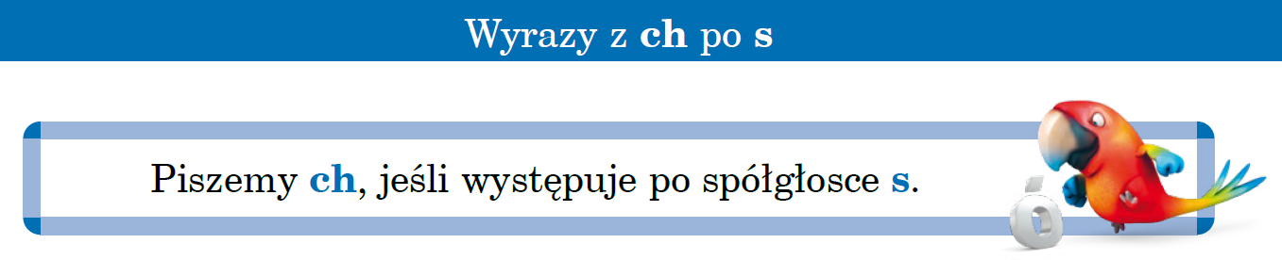
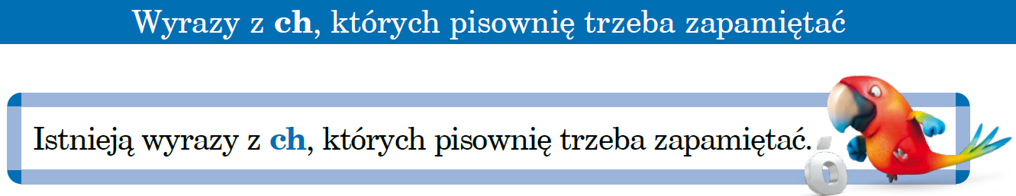

2. SPRAWDŹ SIĘ SAM
Dzisiaj sprawdzisz, co już potrafisz zrobić samodzielnie. Postaraj się uważnie czytać polecenia i samodzielnie rozwiązać wszystkie zadania.
Sprawdzam siebie ćwiczenia, strona 46-47

3. JESTEM SUPERBOHATEREM-SEGREGUJĘ ODPADY

Czy wiesz wszystko, na temat segregacji odpadów. Sprawdź:
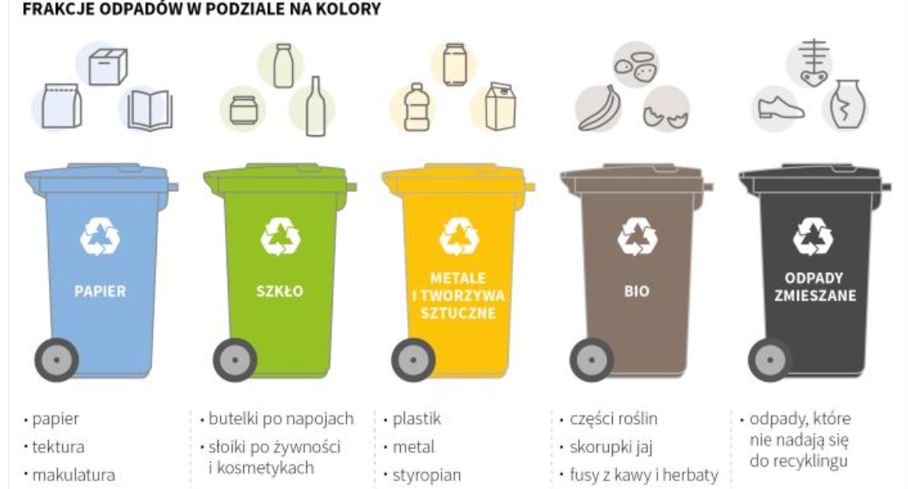
- Chcesz dowiedzieć się więcej. Zapraszam na FILM
- Przeczytaj tekst na stronie 41, a następnie uzupełnij zdania w ćwiczeniu 5 na stronie 45

MATEMATYKA

4. RUSZ GŁOWĄ. ZADANIA MATEMATYCZNE

Teraz pozostał nam tylko trening liczenia. Na pewno potrafisz już doskonale mnożyć w zakresie 100
Upewnij się, że nic nie zapomniałeś, Może odkryjesz nowe sposoby?

- Zabawa z matematyką str.7 i 9
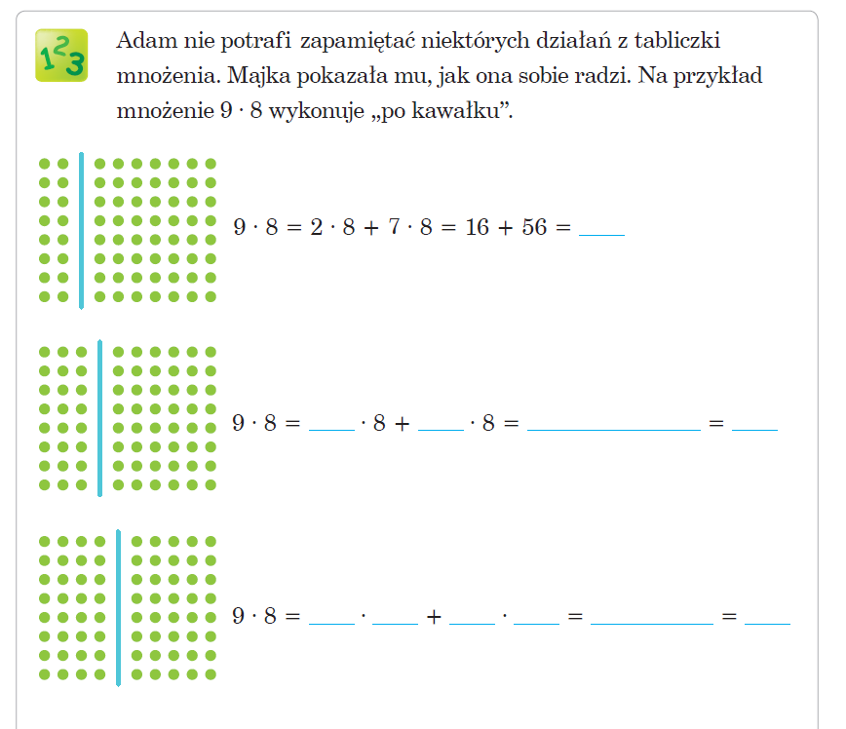

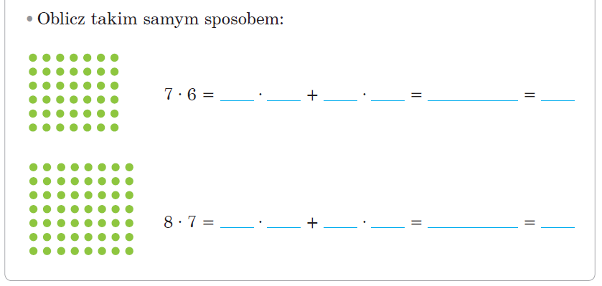9.

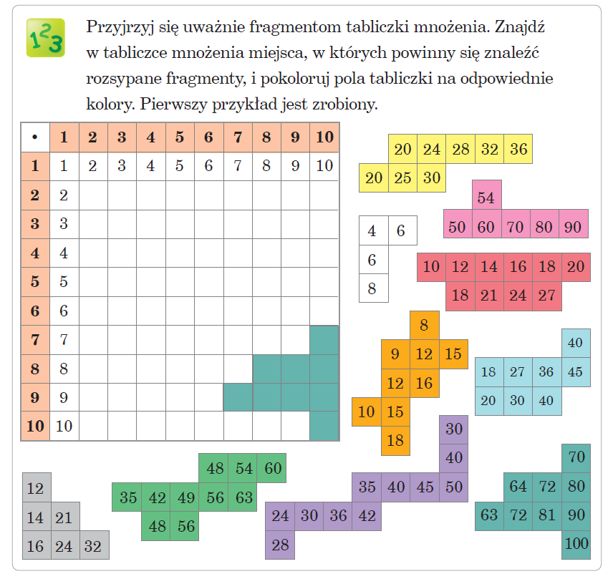

Teraz spróbujemy mnożyć jeszcze większe liczby. Pamiętasz te trudne zadania z lekcji?
- Przyjrzyj się przykładom w podręczniku na stronie 22 w zad. 1
Zwróć uwagę, że najpierw mnożymy dziesiątki, później jedności. Spróbuj rozwiązać takim sposobem zadanie 1 w ćwiczeniach na stronie 26
- Jeżeli Ci się udało, to teraz bez przeszkód rozwiążesz zadanie 2 i 3 na str. 26 w ćwiczeniach.

